软件(结构)设计说明(SDD)

目录
软件(结构)设计说明(SDD) 1
1引言 3
1.1标识 3
1.2系统概述 3
1.3文档概述 3
1.4基线 3
2引用文件 3
3 CSCI级设计决策 3
4 CSCI体系结构设计 4
4.1体系结构 4
4.1.1程序(模块)划分 4
4.1.2程序(模块)层次结构关系 4
4.2全局数据结构说明 4
4.2.1常量 4
4.2.2变量 4
4.2.3数据结构 5
4.3 CSCI部件 5
4.4执行概念 5
4.5接口设计 6
5 CSCI详细设计 7
6需求的可追踪性 8
7注解 8
附录 8

1引言

1.1标识
软件名称：图书管理系统

1.2系统概述
系统包含前端和后端，前端基于Vue.js框架，后端基于SpringBoot框架。系统功能包括图书信息的增删改查、用户登录注册、图书借阅管理等。

1.3文档概述
描述了计算机软件配置项(CSCI 的设计。它描述了 CSCI 级设计决策、 CSCI体系结构设计(概要设计)和实现该软件所需的详细设计。

1.4基线
基于Java和Vue.js的图书管理系统

2引用文件
《系统(子系统)需求规格说明(SSS)》
《接口需求规格说明(IRS)》
《系统(子系统)设计(结构设计)说明(SSDD)》

3 CSCI级设计决策
a. 系统采用前后端分离的架构，前端使用Vue.js框架，后端使用SpringBoot框架。
b. 系统使用MySQL数据库进行数据存储。
c. 系统采用RESTful API进行前后端通信。
d. 系统提供用户登录、注册、图书借阅、图书归还等功能。
e. 系统提供管理员权限管理功能，管理员可以对图书信息、用户信息进行增删改查操作。

4体系结构设计

4.1体系结构

4.1.1程序(模块)划分
软件模块图
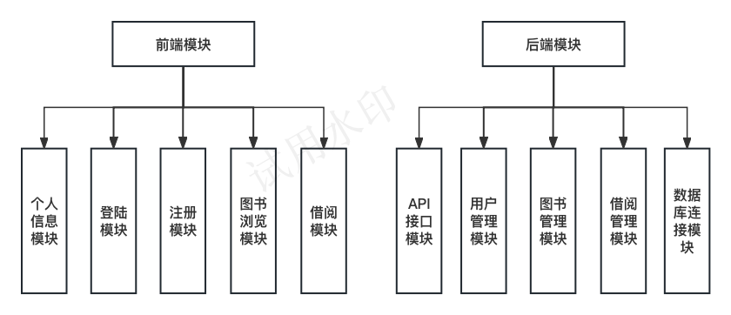

4.1.2程序(模块)层次结构关系
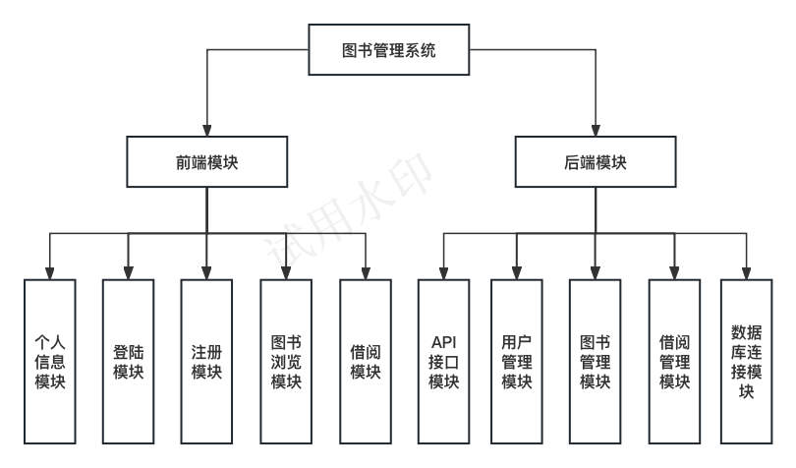

4.2全局数据结构说明
4.2.1常量
DB_TYPE: 数据库类型，值为"MySQL"。
DB_NAME: 数据库名称，值为"vue-books-project"。
DEFAULT_ADMIN_USERNAME: 系统默认管理员账号，值为"ILL"。
DEFAULT_ADMIN_PASSWORD: 系统默认管理员密码，值为"123456"。
4.2.2变量
currentUser: 当前登录用户。
bookList: 图书列表。
userList: 用户列表。
borrowRecordList: 借阅记录列表。
4.2.3数据结构
用户信息结构体: 存储用户的基本信息，包含用户名、密码、角色等。
图书信息结构体: 存储图书的基本信息，包含图书名、作者、出版社、ISBN等。
借阅记录结构体: 存储用户的借阅记录，包含借阅人、借阅日期、归还日期等。

4.3 CSCI部件
前端模块: 负责处理用户界面交互，向后端发送请求并接收响应。
后端模块: 负责处理业务逻辑，访问数据库进行数据操作，向前端提供API接口。
数据库连接模块: 负责连接数据库并进行数据操作。
API接口模块: 负责定义和实现前后端通信的接口。

4.4执行概念
前后端分离: 前端负责界面展示，后端负责业务逻辑处理和数据操作。
RESTful API: 使用RESTful API规范定义前后端通信接口，提高系统可扩展性和可维护性。
事件驱动: 前端使用事件驱动机制处理用户操作，后端使用事件驱动机制处理数据库操作和业务逻辑。

4.5接口设计
用户登录接口:
前端发送用户名和密码，后端验证用户信息并返回登录状态。
用户注册接口:
前端发送用户信息，后端进行注册操作并返回注册结果。
图书浏览接口:
前端发送请求，后端查询图书信息并返回图书列表。
图书借阅接口:
前端发送借阅信息，后端进行借阅操作并返回借阅结果。
图书归还接口:
前端发送归还信息，后端进行归还操作并返回归还结果。

5 CSCI详细设计
5.1 前端模块详细设计
登录模块:
提供用户登录界面，用户输入用户名和密码，发送登录请求。
处理后端返回的登录结果，根据结果显示不同的页面。
注册模块:
提供用户注册界面，用户输入用户信息，发送注册请求。
处理后端返回的注册结果，根据结果提示用户是否注册成功。
图书浏览模块:
显示图书列表，用户可以根据条件进行筛选和排序。
提供图书详情页面，显示图书详细信息。
借阅模块:
提供图书借阅功能，用户选择要借阅的图书并发送借阅请求。
处理后端返回的借阅结果，提示用户是否借阅成功。
个人信息模块:
显示当前用户的个人信息，用户可以修改个人信息。
5.2 后端模块详细设计
用户管理模块:
处理用户注册、登录、修改用户信息等操作。
验证用户身份信息，进行权限控制。

图书管理模块:
处理图书信息的增删改查操作。
进行库存管理，记录图书借阅情况。

借阅管理模块:
处理图书借阅、归还等操作。
记录借阅记录，并进行相应的提醒和统计。

数据库连接模块:
建立与数据库的连接。
执行SQL语句进行数据操作。

API接口模块:
定义和实现前后端通信的接口，包括用户登录、注册、图书信息查询、借阅记录查询等。

6需求的可追踪性
需求不可追踪

7注解
无

附录
无

